**Bài 6. CUNG CHỨA GÓC**

**A. KIẾN THỨC TRỌNG TÂM**

**1. Quỹ tích cung chứa góc**

Với đoạn thẳng  và góc  () cho trước thì quỹ tích các điểm  thỏa mãn  là hai cung chứa góc  dựng trên đoạn .

* Hai cung chứa góc  nói trên là hai cung tròn đối xứng nhau qua . Hai điểm  và  được coi là thuộc quỹ tích.
* Quỹ tích các điểm  nhìn đoạn thẳng  cho trước dưới một góc vuông là đường tròn đường kính .

**2. Cách vẽ cung chứa góc**

* Vẽ đường trung trực  của đoạn thẳng .
* Vẽ tia  tạo với  một góc .
* Vẽ đường thẳng  vuông góc với . Gọi  là giao điểm của  với .
* Vẽ cung , tâm , bán kính  sao cho cung này nằm ở nửa mặt phẳng bờ  không chứa tia .
* Cung  được vẽ như trên là *một cung chứa góc* .

**3. Cách giải bài toán quỹ tích**

Muốn chứng minh quỹ tích (tập hợp) các điểm  thỏa mãn tính chất  là một hình  nào đó, ta phải chứng minh hai phần

*Phần thuận.* Mọi điểm có tính chất  đều thuộc hình .

*Phần đảo.* Mọi điểm thuộc hình  đều có tính chất .

*Kết luận.* Quỹ tích (tập hợp) các điểm  có tính chất  là hình .

**B. CÁC DẠNG BÀI TẬP VÀ PHƯƠNG PHÁP GIẢI**

|  |
| --- |
| **Dạng 1:** Quỹ tích là cung chứa góc |
| * *Bước 1*: Tìm đoạn thẳng cố định trong hình vẽ. * *Bước 2*: Nối điểm phải tìm quỹ tích với hai đầu đoạn thẳng cố định đó, xác định góc  không đổi. * *Bước 3*: Khẳng định quỹ tích điểm phải tìm là cung chứa góc  dựng trên đoạn thẳng cố định. |

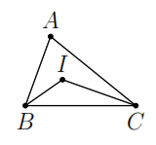**Ví dụ 1.** Cho tam giác  có  cố định, . Gọi  là giao điểm của ba đường phân giác trong tam giác. Tìm quỹ tích điểm .

**Lời giải**

Ta có .

.

.

Do đó quỹ tích điểm  là hai cung chứa góc  dựng trên đoạn BC.

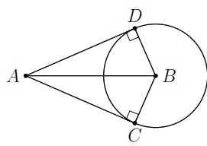**Ví dụ 2.** Cho hai điểm ,  cố định. Từ  vẽ các tiếp tuyến với các đường tròn tâm  có bán kính không lớn hơn . Tìm quỹ tích các tiếp điểm.

**Lời giải**

Gọi ,  lần lượt là các tiếp điểm, khi đó .

Vậy quỹ tích các tiếp điểm là đường tròn đường kính .

|  |
| --- |
| **Dạng 2:** Dựng cung chứa góc |
| * Bước 1: Vẽ đường trung trực  của đoạn thẳng . * Bước 2: Vẽ tia  tạo với  một góc . * Bước 3: Vẽ đường thẳng  vuông góc với . Gọi  là giao điểm của  với . * Bước 4: Vẽ cung , tâm , bán kính  sao cho cung này nằm ở nửa mặt phẳng bờ  không chứa tia .   Cung  được vẽ như trên là một cung chứa góc . |

**Ví dụ 3.** Dựng cung chứa góc  trên đoạn thẳng  cm.

**Lời giải**

Bước 1. Vẽ đoạn thẳng  cm, dựng đường trung trực  của .

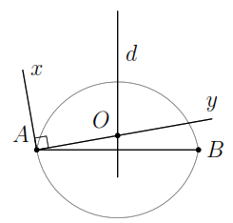Bước 2. Vẽ tia  tạo với  một góc .

Bước 3. Vẽ  cắt  tại .

Bước 4. Vẽ cung , tâm , bán kính  sao cho cung này nằm ở nửa mặt phẳng bờ  không chứa tia .

Cung  và cung đối xứng với  qua  là cung cần vẽ.

**C. BÀI TẬP VẬN DỤNG**

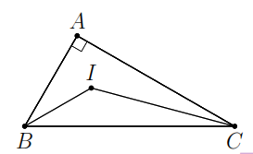**Bài 1.** Cho tam giác  vuông tại , cạnh  cố định. Gọi  là giao điểm của các đường phân giác trong. Tìm quỹ tích của điểm .

**Lời giải**

Ta có .

.

.

Do đó quỹ tích điểm  là hai cung chứa góc  dựng trên đoạn BC.

**Bài 2.** Cho tam giác  cân tại , cạnh  cố định. Tìm quỹ tích trung điểm  của .

**Lời giải**

Ta có .

Vậy quỹ tích điểm  là đường tròn đường kính .

**Bài 3.** Dựng cung chứa góc  trên đoạn thẳng  cm.

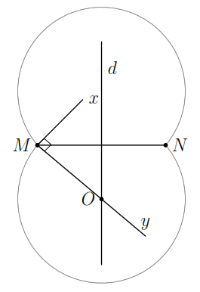**Lời giải**

Bước 1. Vẽ đoạn thẳng  cm, dựng đường trung trực  của .

Bước 2. Vẽ tia  tạo với  một góc .

Bước 3. Vẽ  cắt  tại .

Bước 4. Vẽ cung , tâm , bán kính  sao cho cung này nằm ở nửa mặt phẳng bờ  không chứa tia .

Cung  và cung đối xứng với  qua  là cung cần vẽ.

**D. BÀI TẬP VỀ NHÀ**

**Bài 4.** Cho hình thoi  có cạnh  cố định. Tìm quỹ tích giao điểm  của hai đường chéo.

**Lời giải**

Ta có  nên .

Vậy quỹ tích điểm  là đường tròn đường kính .

**Bài 5.** Cho điểm  cố định nằm trên đường tròn , điểm  di chuyển trên đường tròn. Tìm quỹ tích trung điểm  của đoạn thẳng .

**Lời giải**

Ta có .

Do đó quỹ tích điểm  là đường tròn đường kính .

**Bài 6.** Dựng cung chứa góc  trên đoạn thẳng  cm.

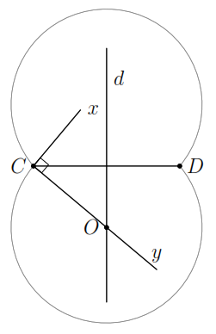**Lời giải**

Bước 1. Vẽ đoạn thẳng  cm, dựng đường trung trực  của .

Bước 2. Vẽ tia  tạo với  một góc .

Bước 3. Vẽ  cắt  tại .

Bước 4. Vẽ cung , tâm , bán kính  sao cho cung này nằm ở nửa mặt phẳng bờ  không chứa tia .

Cung  và cung đối xứng với  qua  là cung cần vẽ.

**--- HẾT ---**